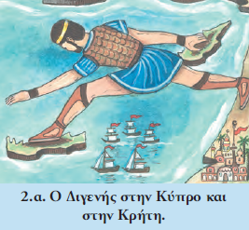
ΟΝΟΜΑ: ………………………………………… ΗΜΕΡΟΜΗΝΙΑ: …………………………………
ΙΣΤΟΡΙΑ-ΕΠΑΝΑΛΗΠΤΙΚΕΣ ΑΣΚΗΣΕΙΣ- ΕΡΩΤΗΣΕΙΣ
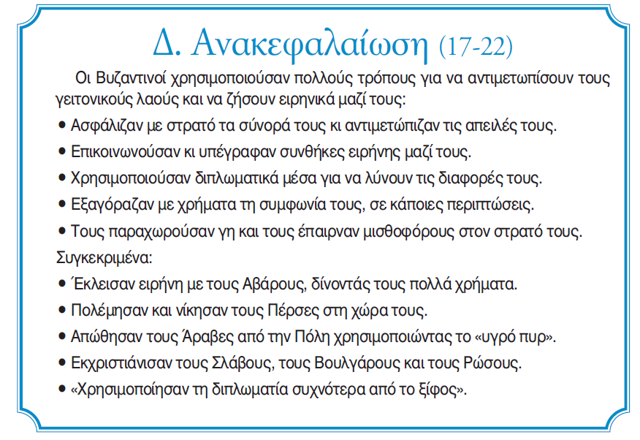
ΚΕΦ. 17- 22 «Το βυζαντινό κράτος και οι γειτονικοί λαοί»

ΑΣΚΗΣΕΙΣ:
- Γράφω ( Σ ) για τις σωστές και ( Λ ) για τις λανθασμένες προτάσεις:

- Οι Βυζαντινοί αυτοκράτορες κατάφεραν να αντιμετωπίσουν τους γείτονες τους με πολεμικά, οικονομικά αλλά και διπλωματικά μέσα. | ( ………… )
- Ο αυτοκράτορας Ηράκλειος, όταν δεν είχε λεφτά στο ταμείο του κράτους, ζήτησε από την εκκλησία. | ( ………… )
- Οι Πέρσες μετέφεραν τον Τίμιο Σταυρό στην πρωτεύουσα του κράτους τους. | ( ………… )
- Οι κάτοικοι της Πόλης έψαλαν προς τιμήν της Παναγίας τον «Καθιστό Ύμνο». | ( ………… )
- Οι Βυζαντινοί κατάφεραν να νικήσουν τους Άραβες χρησιμοποιώντας το «μαλακό πυρ». | ( ………… )
- Οι Φράγκοι, με αρχηγό τον Κάρολο Μαρτέλο, νίκησαν τους Άραβες στο Πουατιέ της Γαλλίας. | ( ………… )
- Ο πιο ξακουστός από τους ακρίτες ήταν ο Βλαδίμηρος Τριγενής. | ( ………… )
- Το σλαβικό αλφάβητο είχε ως βάση του το λατινικό. | ( ………… )

- Συμπληρώνω σωστά τα κενά:
α) Το έργο που δημιούργησαν τα αδέρφια Κύριλλος και Μεθόδιος ήταν μεγάλο και σημαντικό:
• Εκχριστιάνισαν τους Σ…………………………… και οργάνωσαν την ε………………………………… τους.
• Συνέβαλαν στην ανάπτυξη φ………………………………… δεσμών ανάμεσα στους σλαβικούς λαούς και το Β………………………… .
Οι δεσμοί αυτοί διατηρούνται και στις μέρες μας.
β) Για να αντιμετωπίσουν το πρόβλημα της φύλαξης των συνόρων, οι Βυζαντινοί έβαλαν μόνιμους φρουρούς που τους ονόμαζαν Α………………………………… .
Στους Ακρίτες έδιναν δωρεάν γ………………… για καλλιέργεια, ά………………………… και π…………………………… για τους πολέμους και τους απάλλασσαν από τους φ……………………………… .
γ) Ο πιο ξακουστός από τους Ακρίτες ήταν ο Β…………………………… Δ……………………………, που στο πρόσωπό του συγκέντρωνε τα χαρίσματα όλων των Ακριτών.
δ) Χρησιμοποιώντας το υ……………… π……………, κατάφεραν οι Βυζαντινοί να νικήσουν τους Άραβες.
ε) Οι κάτοικοι της Κωνσταντινούπολης έψαλαν τον Α……………………………… Ύ…………………… προς τιμήν της Παναγίας, που τους βοήθησε να σώσουν την Πόλη.
στ) Ο βασιλιάς των Βουλγάρων Βόγορης βαφτίστηκε χ…………………………… και πήρε το όνομα Μ………………………… .
Επίσης οι Βούλγαροι χρησιμοποίησαν το κυριλλικό αλφάβητο για την οργάνωση του κ………………………… τους, για την εκ………………………………… και για τη λειτουργία της ε………………………………… τους.

- Αντιστοιχίζω σωστά:
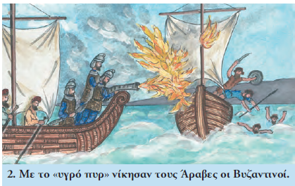
Ηράκλειος |  | - Βυζαντινός αυτοκράτορας
Χοσρόης |  | - Πέρσης βασιλιάς
Κάρολος Μαρτέλος |  | - Ξακουστός Ακρίτας
Βασίλειος Διγενής |  | - Στρατηγός των Φράγκων
Φώτιος |  | - Στρατηγός των Βυζαντινών
Κύριλλος |  | - Βυζαντινός Πατριάρχης
Νικηφόρος Ουρανός |  | - Βυζαντινός μοναχός, ιερέας και δάσκαλος

- Πώς περνούσαν οι Ακρίτες σε καιρό ειρήνης; (σελ. 61)
ΑΠΑΝΤΗΣΗ:
……………………………………………………………………………………………………………………………………………………………
……………………………………………………………………………………………………………………………………………………………
……………………………………………………………………………………………………………………………………………………………

- Τι επινόησαν ο Κύριλλος και ο Μεθόδιος, εφόσον η σλαβική γλώσσα δεν είχε τη δικής της γραφή; Τι έκαναν με αυτό; (σελ. 64)
ΑΠΑΝΤΗΣΗ:
……………………………………………………………………………………………………………………………………………………………
……………………………………………………………………………………………………………………………………………………………
……………………………………………………………………………………………………………………………………………………………
……………………………………………………………………………………………………………………………………………………………
……………………………………………………………………………………………………………………………………………………………

- Πώς έληξαν οι μακροχρόνιες και σκληρές συγκρούσεις ανάμεσα στους Βούλγρους και τους Βυζαντινούς; Ποιος Βυζαντινός στρατηγός και ποιος αυτοκράτορας τους νίκησαν και σε ποιες τοποθεσίες; (σελ. 66-67)
ΑΠΑΝΤΗΣΗ:
……………………………………………………………………………………………………………………………………………………………
……………………………………………………………………………………………………………………………………………………………
……………………………………………………………………………………………………………………………………………………………
……………………………………………………………………………………………………………………………………………………………
……………………………………………………………………………………………………………………………………………………………

- Ποια ήταν τα αποτελέσματα του εκχριστιανισμού των Ρώσων; (σελ. 67)
ΑΠΑΝΤΗΣΗ:
……………………………………………………………………………………………………………………………………………………………
……………………………………………………………………………………………………………………………………………………………
……………………………………………………………………………………………………………………………………………………………

